**PEMROGRAMAN WEB A**

**TUGAS 2 PAGE PROFIL HTML**



**DOSEN PENGAMPU**

FAWWAZ ALI AKBAR, S.Kom., M.Kom.

NIP. 199203172018031002

**OLEH :**

DWI WAHYU EFFENDI

NPM. 18081010017

**PROGRAM STUDI INFORMATIKA**

**FAKULTAS ILMU KOMPUTER**

**UNIVERSITAS PEMBANGUNAN NASIONAL “VETERAN”**

**JAWA TIMUR**

**2020**

**Tugas 2 :** Buatlah page profil yang berisi informasi seperti pada gambar berikut

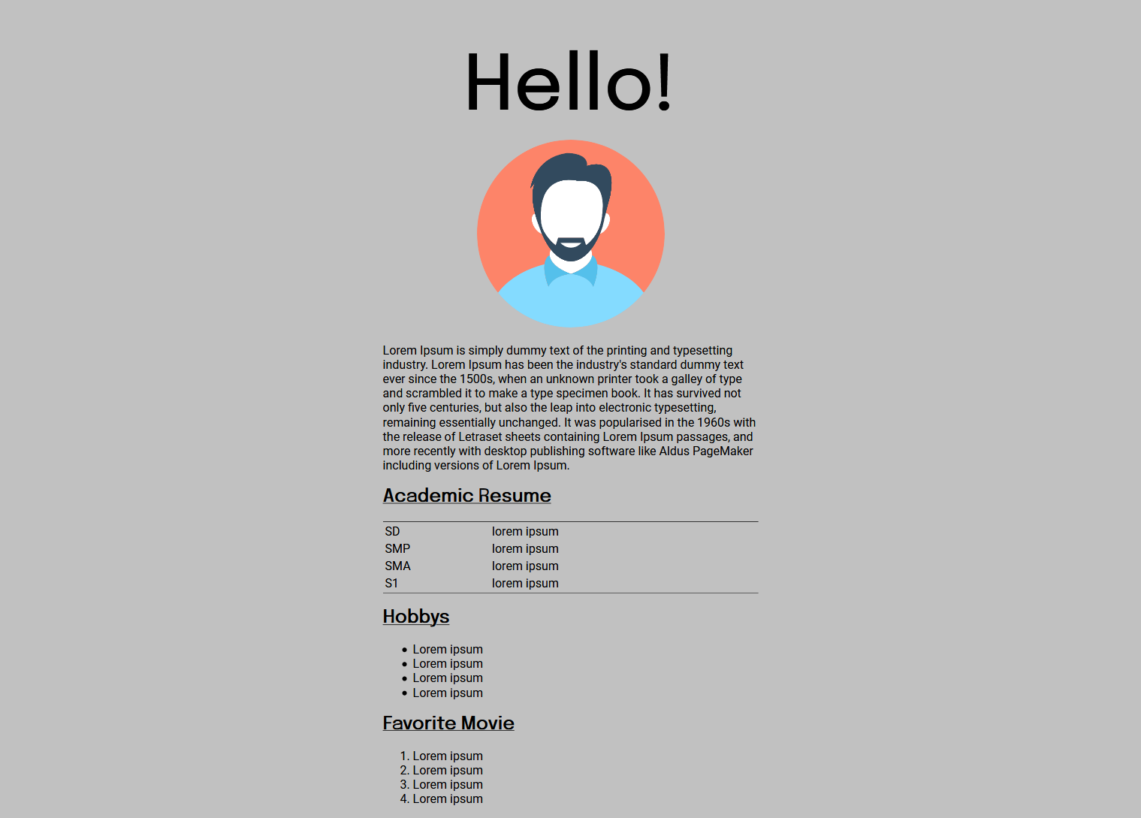

Kode sumber file html :

|  |
| --- |
| <!DOCTYPE html>  <html>  <head>  <title>Web Profil</title>  <meta charset="UTF-8">  <link rel="shortcut icon" href="myphoto.jpg">  <link rel="stylesheet" href="style.css">  </head>  <body>  <h1 align="center" style="font-size: 80PX;"><strong>Hello!</strong></h1>  <img class="foto" src="myphoto.jpg">  <div class="about">  <p id="tentangsaya">Hallo guyss...  Saya Dwi Wahyu Effendi mahasiswa semester 5 program studi informatika  fakultas ilmu komputer UPN "Veteran" Jawa Timur, selama berkuliah selain  mencari ilmu akademik saya juga aktif dalam kegiatan keorganisasian.  </p>  </div>    <div class="academicresume">  <h1 id="akademik"><u>Academic Resume</u></h1>  <table>  <tr>  <td><img href=""width="25" src="logosd.png" ></td>  <td>  <a href="https://profilsekolah.dispendik.surabaya.go.id/umum/sekolah.php?j=SD&npsn=20532320" target="_blank">SDN Siwalankerto II / 419</a>  </td>  </tr>    <tr>  <td><img width="25" src="logosmp.png"></td>  <td><a href="http://www.smpn36sby.sch.id/" target="_blank">SMP Negeri 36 Surabaya</a></td>  </tr>    <tr>  <td><img width="25" src="logosma.png"></td>  <td><a href="https://smakmlbhayangkari1sby.sch.id/" target="_blank">SMA Kemala Bhayangkari 1 Surabaya</a></td>  </tr>    <tr>  <td><img width="25" src="logos1.png"></td>  <td><a href="https://smakmlbhayangkari1sby.sch.id/" target="_blank">UPN "Veteran" Jawa Timur</a></td>  </tr>  </table>  </div>    <div class="hobbys">  <h1 id="hobi"><u>Hobbys</u></h1>  <ul>  <li>Membaca Buku</li>  <li>Menonton Film</li>  <li>Berenang</li>  </ul>  </div>    <div class="favoritemovie">  <h1 id="film"><u>Favorite Movie</u></h1>  <ol>  <li><a href="https://id.wikipedia.org/wiki/Three_Idiots" target="_blank">3 Idiots</a></li>  <li><a href="https://id.wikipedia.org/wiki/The_Great_Hack" target="_blank">The Great Hack</a></li>  <li><a href="https://en.wikipedia.org/wiki/The_Hater" target="_blank">The Hater</a></li>  </ol>  </div>  </body>  </html> |

Kode Sumber file css :

|  |
| --- |
| body{  background-color:#E3F7FE;  font-family: sans-serif;  }  .foto{  display: block;  margin: auto;  width: 200px;  height: 200px;  border-radius: 50%;  padding-bottom: 20px;  }  .about p{  margin: auto;  text-align: justify;  width: 500px;  height: auto;  padding-bottom: 5px;  }  .academicresume{  margin: auto;  text-align: left;  width: 500px;  height: auto;  padding-bottom: 5px;  }  a{  color:black;  text-decoration: none;  }  .hobbys{  margin: auto;  text-align: left;  width: 500px;  height: auto;  padding-bottom: 5px;  }  .favoritemovie{  margin: auto;  text-align: left;  margin: auto;  width: 500px;  height: auto;  } |

Hasil Page Profil :

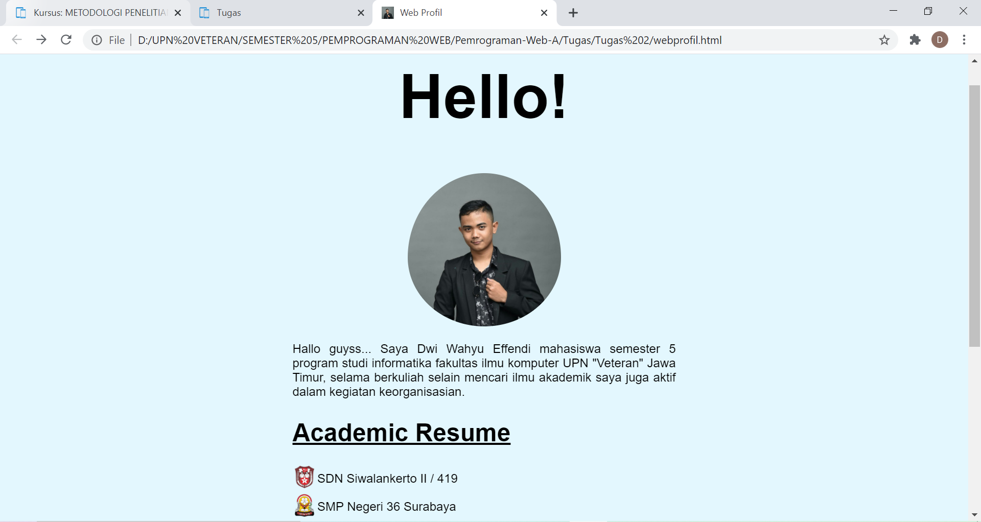



Penjelasan:

* **<!DOCTYPE html>** : tag html yang berfungsi sebagai inisialisasi awal tempat sebelum mendeklarasikan head, body, style, script.
* **<head></head>** : tag html yang berfungsi sebagai tempat menyimpan data seperti title, link, meta, style, script, dll.
* **<title></title>** : tag html yang berfungsi sebagai pemberi judul. 
* **<meta charset="UTF-8">** : tag html yang berfungsi untuk **memberikan petunjuk pada Web Browser** tentang bagaimana caranya untuk menerjemahkan karakter-karakter yang ada dalam halaman web. Karakter-karakter ini seperti angka, huruf, symbol dan lain-lain
* **<meta name="author" content="Dwi Wahyu Effendi">** : tag html yang berfungsi untuk menunjukan author / pencipta dari website.
* **<link rel="shortcut icon" href="myphoto.jpg">** : tag html yang berfungsi sebagai pemberi gambar pada judul website.



* **<link rel="stylesheet" href="style.css">** : tag html yang berfungsi untuk menyambungkan ke file css.
* **<body></body> :** tag html yang berfungsi untuk membuat tubuh pada file html.
* **<h1></h1> :** tag html yang berfungsi untuk membuat heading.
* **Align=”center” :** tag css yang berfungsi untuk mengatur perataan teks.
* **font-size: 80PX; :** tag css yang berfungsi untuk menentukan ukuran font.
* **<strong></strong> :** tag html yang berfungsi untuk menbold font.



* **<img src="myphoto.jpg"> :** tag html yang berfungsi untuk menampilkan gambar.



* **<div></div> :** tag html yang berfungsi membuang sebagain dalam html.
* **<p></p>** : tag html yang berfungsi untuk membuat paragraph.

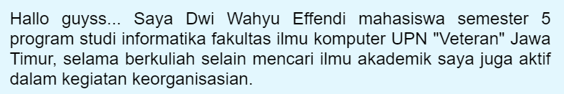

* **<table></table> :** tag html yang berfungsi untuk membuat table.
* **<tr></tr> :** tag html yang berfungsi untuk membuat baris.
* **<td></td> :** tag html yang berfungsi untuk membuat kolom.

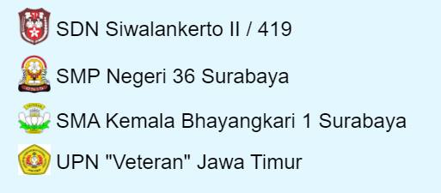

* **<a href=””></a>** : tag html yang berfungsi untuk membuat hyperlink.

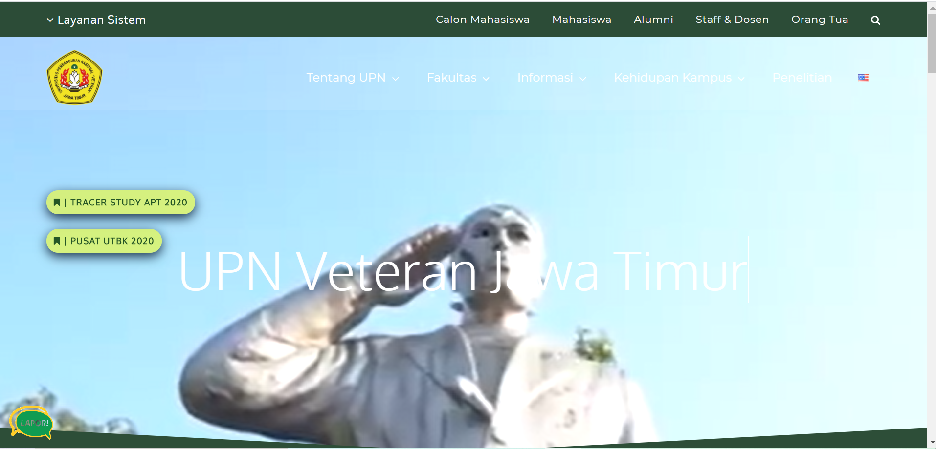

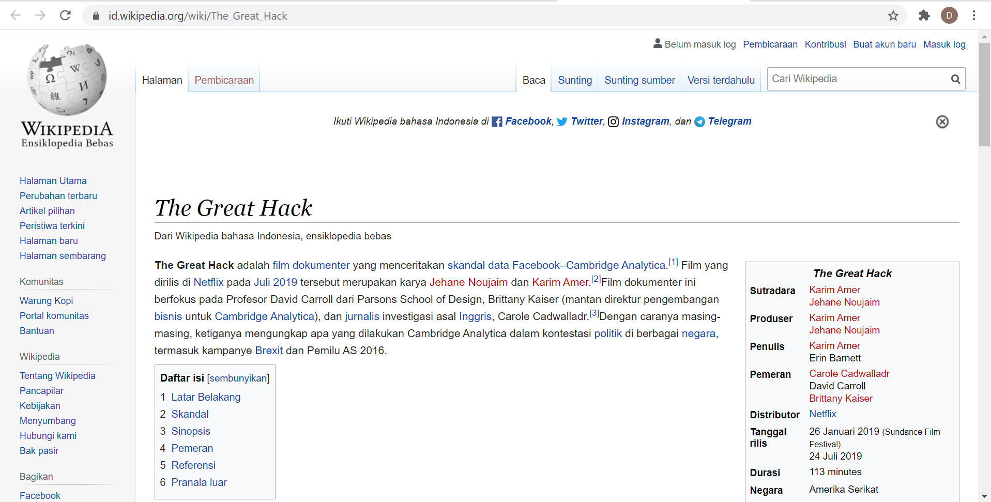

* **<u></u> :** tag html yang berfungsi untuk memberikan garis bawah pada font.

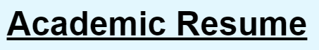

* **Id=”akademik” :** tag html yang berfungsi untuk memberikan id.
* **<ul></ul> :** tag html yang berfungsi membuat daftar selain nomer.
* **<li></li> :** tag html yang berfungsi untuk membuat sebuah item daftar.
* **<ol></ol> :** tag html yang berfungsi membuat daftar dengan nomer.

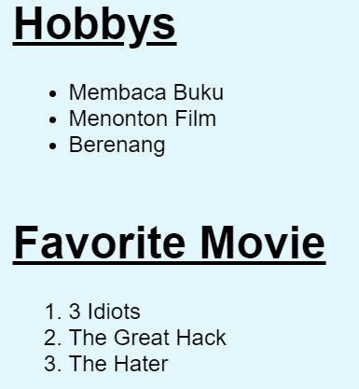

* **background-color:#E3F7FE; :** tag css yang berfungsi untuk memberikan warna background pada website.



* **font-family: sans-serif; :** tag css yang berfungsi untuk mengubah font pada teks
* **<hr> :** tag html yang berfungsi untuk memisahkan konten (dalam bentuk garis).
* **display: block; :** tag css yang berfungsi untuk memberikan arahan alirah display.
* **margin: auto; :** tag css yang berfungsimengatur area kosong pada luar border
* **width: 200px;** tag css yang berfungsi mengatur panjang object.
* **height: 200px;** tag css yang berfungsi mengatur tinggi object.
* **border-radius: 50%; :**tag css yang berfungsi mengatur lingkaran gambar.
* **padding-bottom: 20px; :** tag css yang berfungsi mengatur area kosong pada dalam border.